职业卫生技术报告信息网上公开记录表
用人单位名称 | 常州宏肯企业有限公司
用人单位注册地址 | 常州市新北区吕墅二路6号
技术服务地址 | 常州市新北区吕墅二路6号
联系人 | 臧晓强
报告名称及编号 | 工作场所职业病危害因素定期检测报告WDL006
项目组人员 | 陈德新、叶保林、马柳絮、张键、许海霞、王颖
现场调查人员 | 陈德新、叶保林
现场调查日期 | 2024.12.05 |  | 用人单位陪同人 | 臧晓强
采样与测量人员 | 马柳絮、张键
采样与测量日期 | 2024.12.10 |  | 用人单位陪同人 | 臧晓强
现场照片（现场调查及现场采样与测量照片，含企业名称或标识的合影照片）
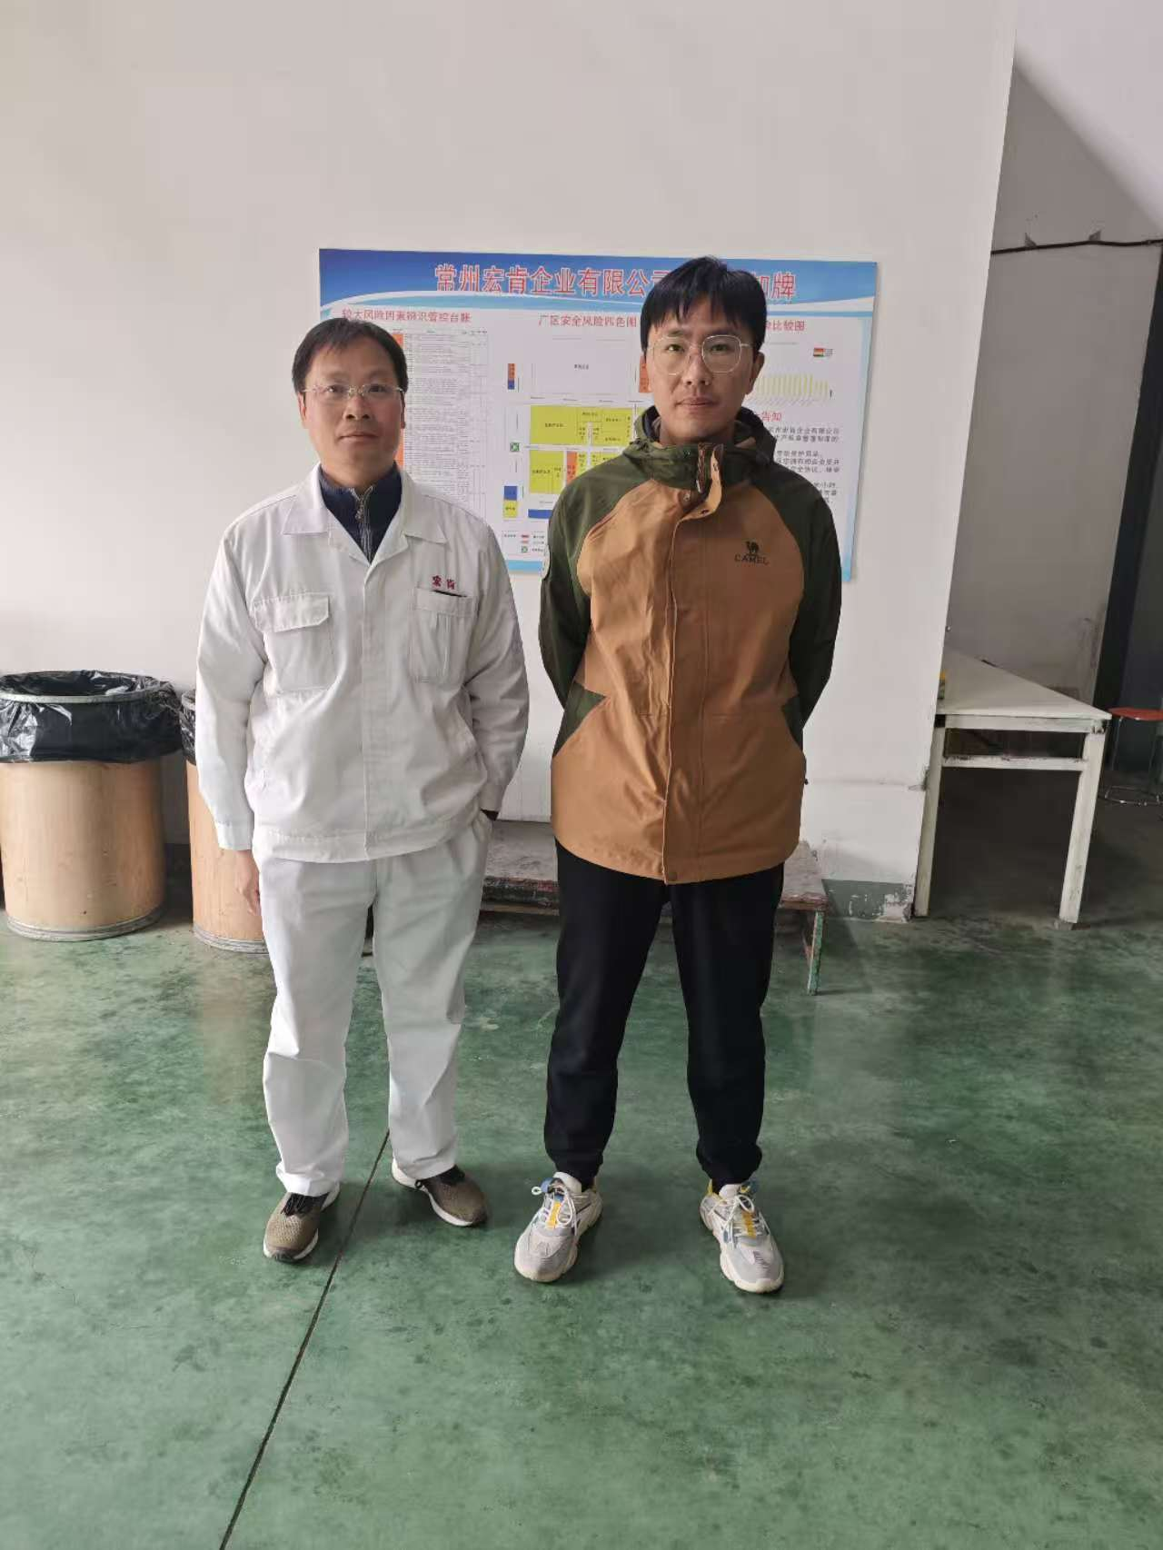 |  | 